

**Instituto Politécnico Nacional**

**Escuela Superior de Cómputo**

* **Osuna Banda Itzel Arely**
* **Quintana Ruíz Ajitzi Ricardo**
* **Vázquez Moreno Marcos Oswaldo**

**Grupo: 2CM3**

**Práctica 10: Circuitos MSI**

**DESARROLLO EXPERIMENTAL**

1.- Implementar en una GAL 22V10 un circuito multiplexor como el que se muestra en la figura 1.

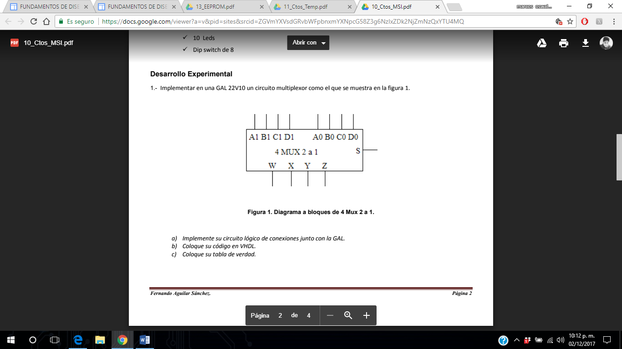

b) Coloque su código en VHDL.

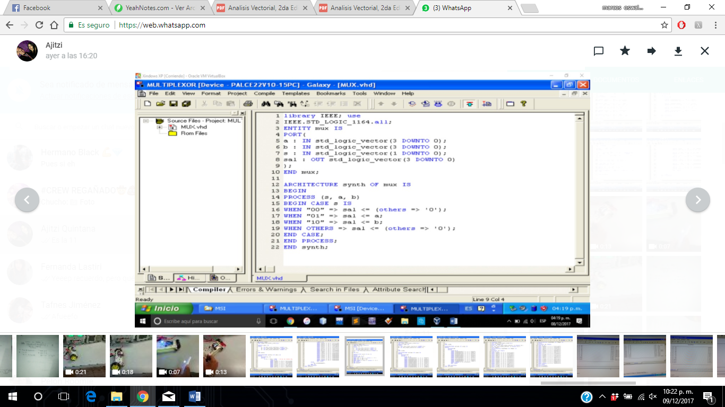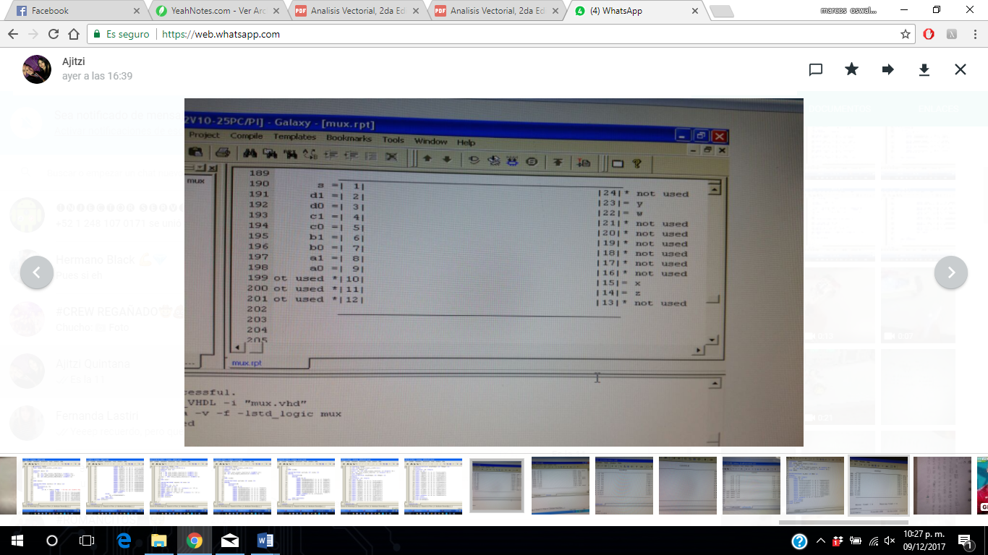

c) Coloque su tabla de verdad.

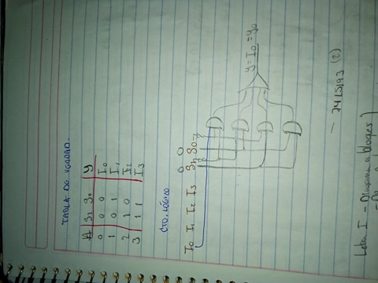

2.- Implementar en una GAL 22V10 un circuito decodificador como el que se muestra en la figura 2.

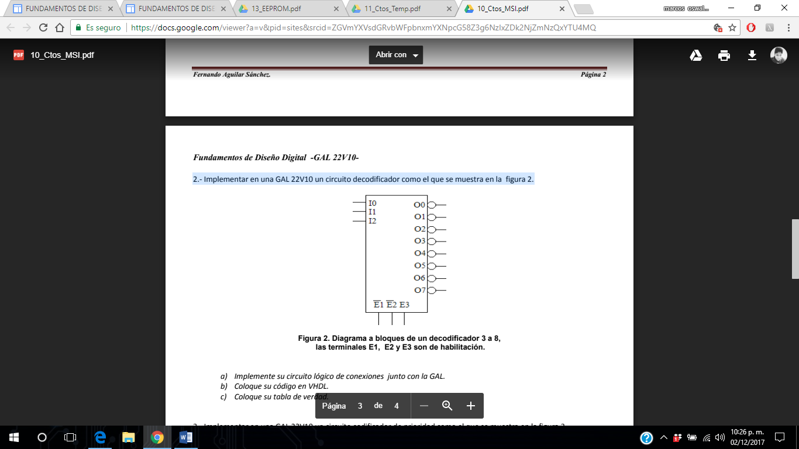

b) Coloque su código en VHDL.

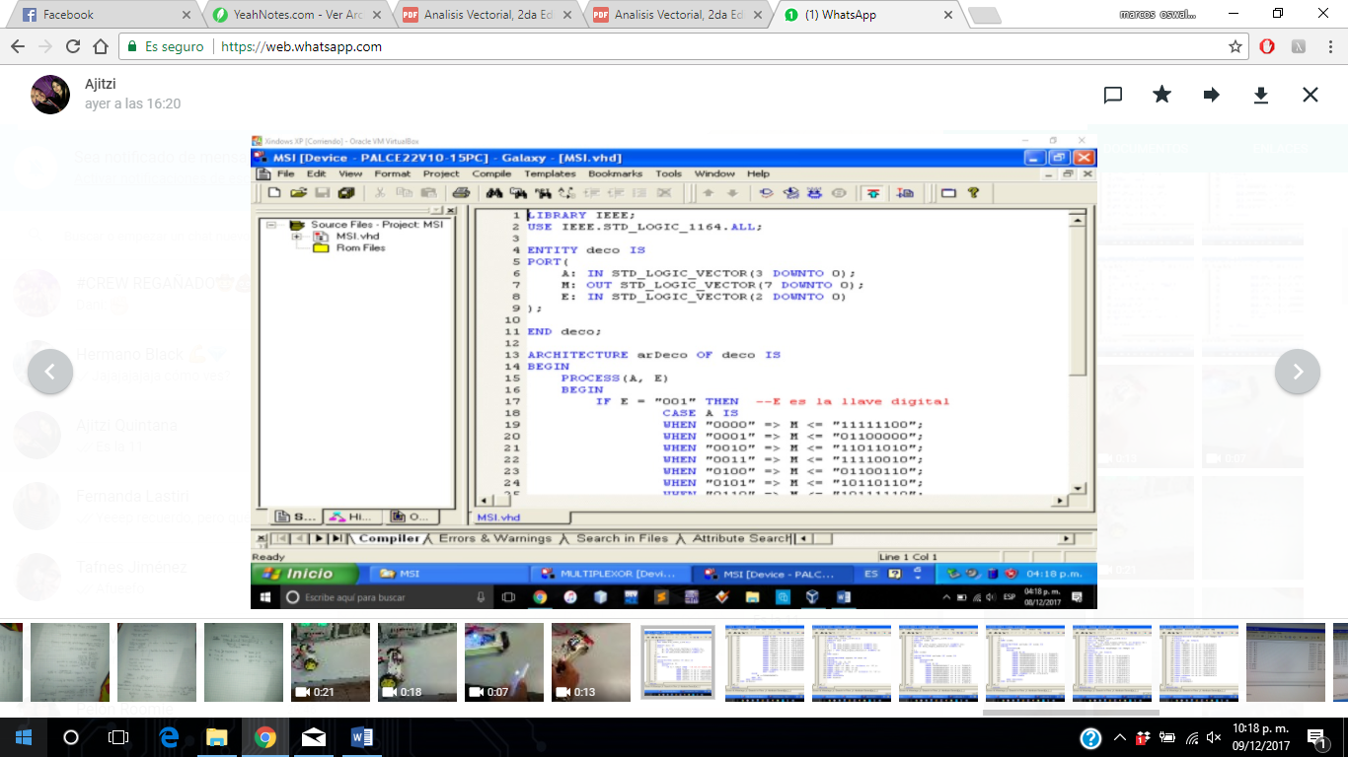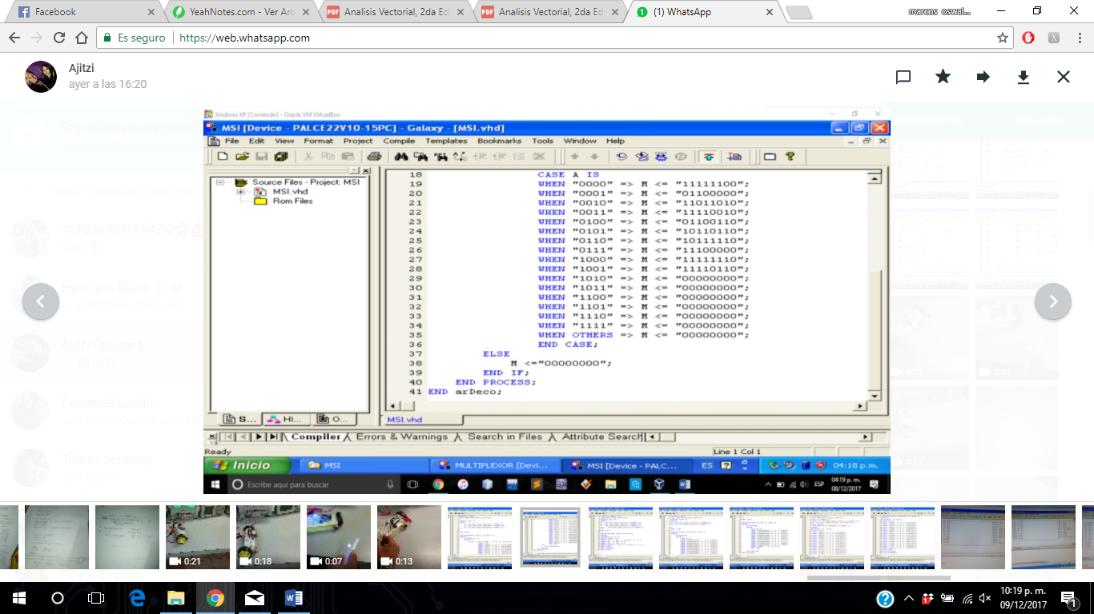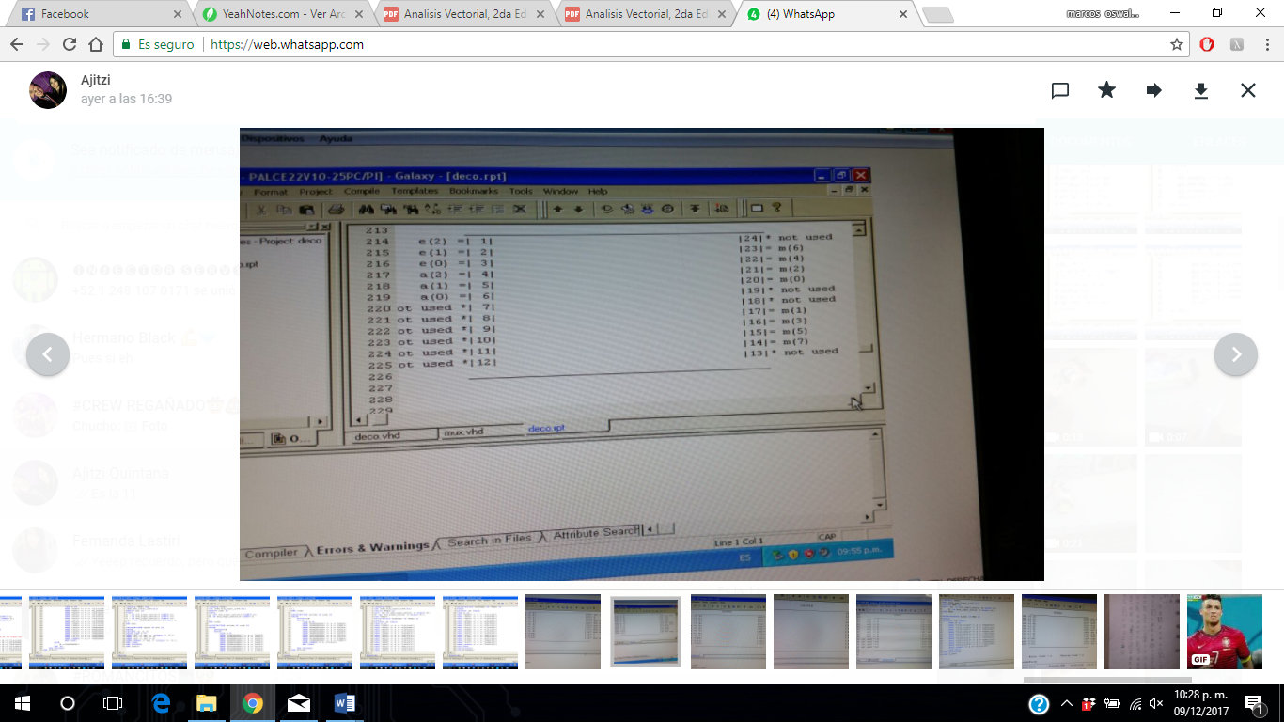

c) Coloque su tabla de verdad.

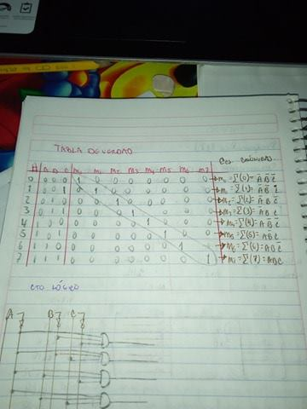

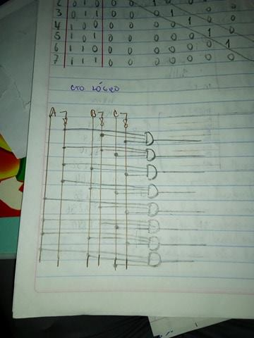

3.- Implementar en una GAL 22V10 un circuito codificador de prioridad como el que se muestra en la figura 3.

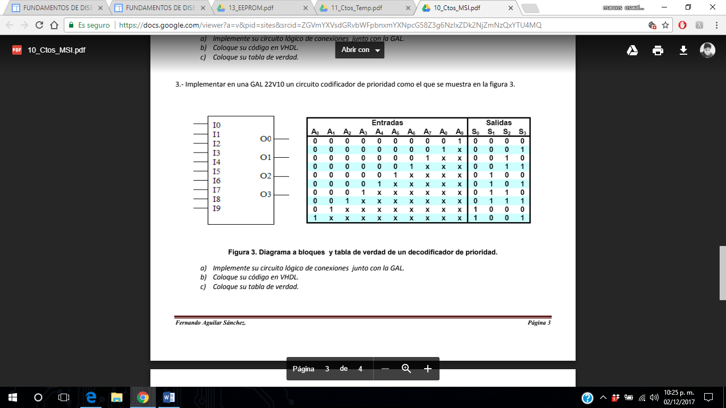

b) Coloque su código en VHDL.

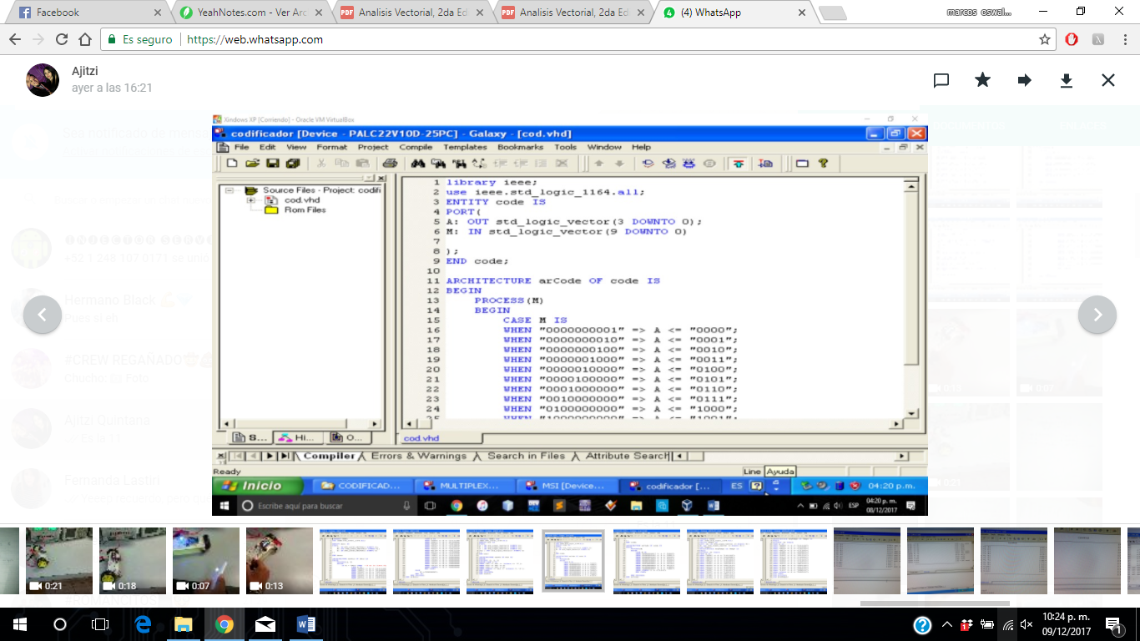

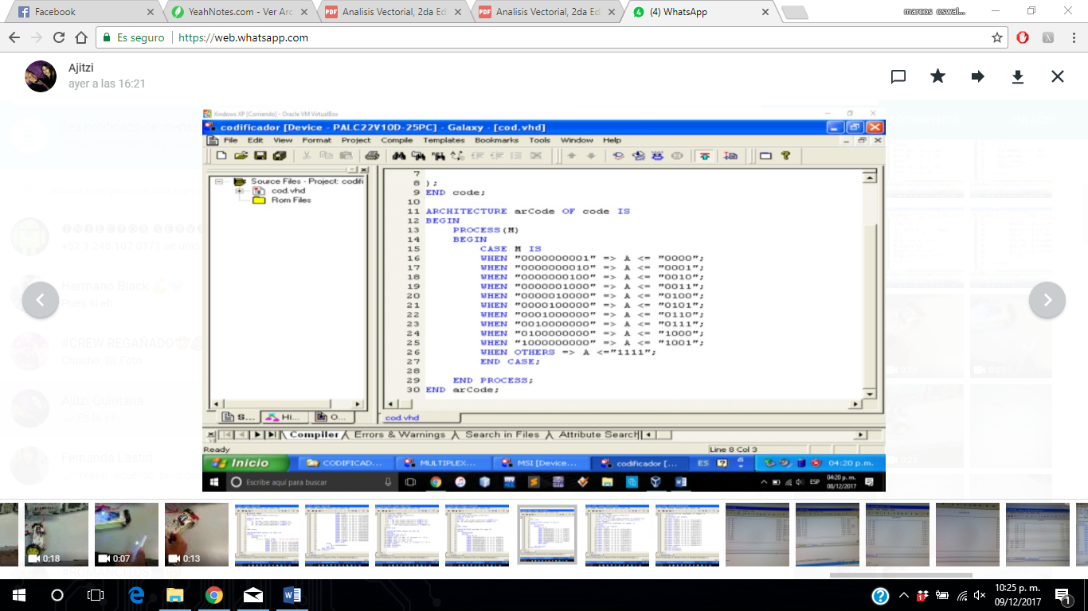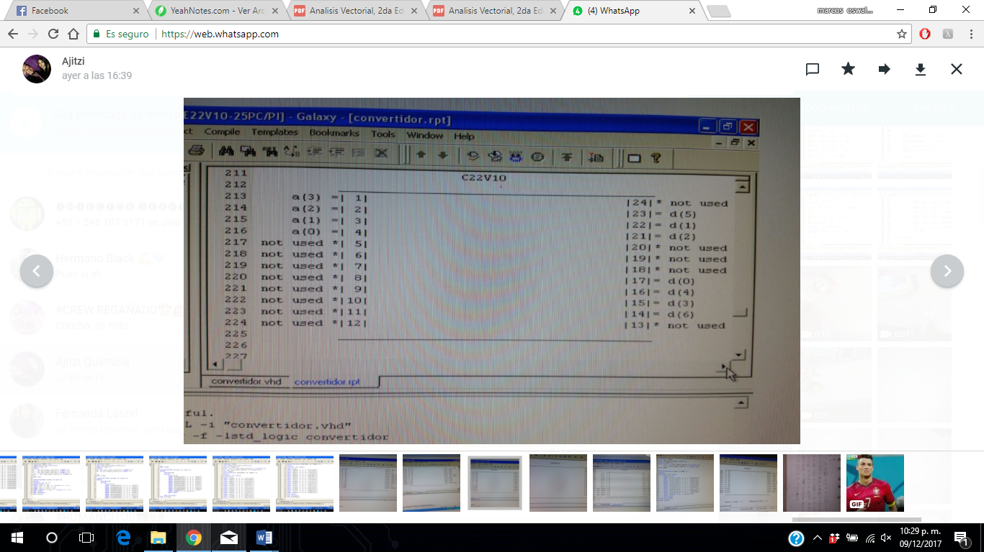

c) Coloque su tabla de verdad.

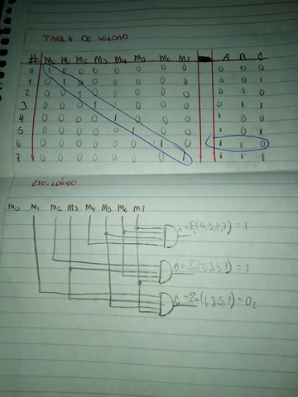

**Conclusiones Individuales.**

**Osuna Banda Itzel Arely** Esta práctica salió bastante bien, casi no tuvimos problemas para realizarla, y entendí como es que funcionan los multiplexores y demultiplexores, así como los circuitos de prioridad, durante esta práctica podemos observar que se trataron de varios casos en particular, donde las entradas de control y de salida iban variando según la configuración o el objetivo que tenía nuestro circuito. Quizá el más complicado haya sido el codificador de prioridad, sin embargo, a la hora de implementar la programación en nuestra GAL, se puede entender mejor el funcionamiento del mismo. Siendo sincera considero que el circuito más fácil de entender e implementar es el circuito demultiplexor, contamos con las entradas de datos y las de control, dándonos como resultado un número mayor de salidas. Es más notorio observar en la vida cotidiana circuitos multiplexores, ya que mediante una señal de habilitación se activará cierto canal mientras que los demás quedan completamente inhabilitados, algo en lo que podemos comparar estos circuitos MSI es al realizar una impresión o incluso en la fila del banco al priorizar.

**Quintana Ruíz Ajitzi Ricardo**  En la práctica de MSI comprendimos el funcionamiento del multiplexor la programación fue demasiado sencilla puesto que ni teníamos que hacer ninguna operación difícil solo era comprender el funcionamiento y pasarlo a lenguaje del galaxy.

Me gustó el codificador con clave para que funcionará porque es una buena forma de poner un poquito de seguridad en algún circuito importante que tengamos que cuidar o guardar.

**Vázquez Moreno Marcos Oswaldo** En esta práctica observamos los circuitos combinatorios cuyas aplicaciones incluyen el intercambio de información de un punto a otro para decodificar y mostrar la información en algún desplegado y claro en esta práctica el principal objetivo es el correcto uso de los decodificadores, multiplexores y codificadores, pudimos observar que el decodificador convierte la información binaria de n líneas de entrada en m líneas de salida. También con el multiplexor con el cual pues transmitir una gran cantidad de información por un número pequeño de canales o líneas. Además, con el codificador el cual genera el código binario para las 2n variables de entrada

**Bibliografía**

